ข้อมูลปราชญ์
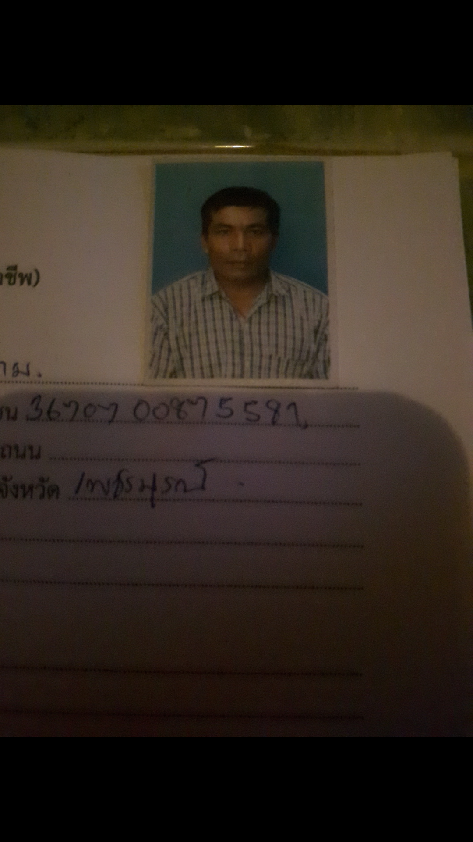ภาพ
ปราชญ์
(ผู้เชี่ยวชาญ/ประสบความสำเร็จในอาชีพ)

1. ชื่อ นาย ยัง นามสกุล หางาม
2. วัน/เดือน/ปีเกิด ๒๗ กุมภาพันธ์ ๒๕๑๙ อายุ ๔๑ ปี เลขประจำตัวประชาชน ๓๖๗๐๗๐๐๘๗๕๕๘๑
3. ที่อยู่ บ้านเลขที่ .............๕๙/๑............... หมู่ ........๒...... ซอย - ถนน -
ตำบล บ่อไทย อำเภอ หนองไผ่ จังหวัด เพชรบูรณ์
4. การติดต่อ โทรศัพท์ ๐๘๗-๘๔๒๐๗๙๗ อีเมล์ ....................................................................................................................
5. การศึกษา (สูงสุด) ป.๖.......................................................................................................................................................................................
6. ความเชี่ยวชาญ/ความสำเร็จในการประกอบอาชีพ
 ภาคการเกษตร ระบุ เกษตรอินทรีย์ ปลูกข้าว
❒ แปรรูป (OTOP/SME) ระบุ ………………………………….……………………………………………………………………………………………….………………….……………….
❒ ท่องเที่ยวโดยชุมชน ระบุ .............................................................................................................................................................................................
❒ อื่น ๆ ระบุ ..............................................................................................................................................................................................................................
7. บันทึกความรู้ของปราชญ์/ผู้ประสบความสำเร็จด้านอาชีพ ตามที่ระบุ ในข้อ 6
1. ความเป็นมา
ได้อบรมเรียนรู้จากภาครัฐเป็นประจำ นำมาประยุกต์ใช้ในอาชีพการทำการเกษตร โดยเฉพาะการทำเกษตรอินทรีย์เพื่อลดต้นทุน เพิ่มผลผลิต ทั้งปลูกพืชปลอดภัยและเลี้ยงสัตว์
2. กระบวนการ/วิธีการขั้นตอน/เทคนิค/ข้อพึงระวัง ที่ใช้ในการแก้ปัญหาหรือพัฒนาอาชีพ
๒.๑ ศึกษาหาข้อมูลจากผู้รู้
๒.๒ ทดลองปฏิบัติจริง โดยการทำปุ๋ยหมัก ปุ๋ยน้ำชีวภาพ เพื่อลดรายจ่ายเพิ่มรายได้และความปลอดภัยในอาหารที่ใช้ในการบริโภค
3. ปัจจัยแห่งความสำเร็จ
ต้องมีความอดทน นำความรู้มาต่อยอดแนะนำครัวเรือนใกล้เคียงให้ปฏิบัติตาม ผลิตปุ๋ยใช้เอง
8. เกียรติคุณ/รางวัลที่ได้รับ
1) รางวัล ........................................................................................... หน่วยงาน .............................................................................................. 2) รางวัล ........................................................................................... หน่วยงาน ..............................................................................................
9. ประสบการณ์ถ่ายทอดความรู้
1) โครงการ/หลักสูตร ....................................................................................................หน่วยงาน ................................................................ 2) โครงการ/หลักสูตร ....................................................................................................หน่วยงาน ................................................................

ลงนาม .............................................................................
วันที่ ................................/........................../.....................
หมายเหตุ สามารถแนบไฟล์ประวัติหรือองค์ความรู้ของปราชญ์ที่จัดทำไว้แล้ว (ถ้ามี)

